ONG Vida Digna

Caso de uso: Completar fichas medicas

Versión 1.0

Caso de Uso: Completar fichas medicas

# Objetivo

Permitir que el médico inserte la observación en la ficha médica.

# Precondiciones

## Debe estar listo el sistema que permita llenar las fichas médicas de manera digital.

# Escenario Principal

|  |  |  |
| --- | --- | --- |
| Paso | Actor | Descripción |
| 1 | Usuario | Ingresa al sistema |
| 2 | Usuario | Inserta los datos que llevara la ficha médica |
| 3 | Usuario | Confirmar selección |

# Flujos Alternativos

## No ingresa datos correctos en el sistema

|  |  |  |
| --- | --- | --- |
| Paso | Actor | Descripción. |
| 1 | Usuario | Ingresa datos de acceso erróneos. |
| 2 | Usuario | Vuelve al paso 1. |

## No ingresa los datos correctos de la ficha médica

|  |  |  |
| --- | --- | --- |
| Paso | Actor | Descripción |
| 1 | Usuario | Ingresa los datos de las fichas médicos erróneos. |
| 2 | Usuario | Vuelve al paso 2. |

# Postcondiciones

## Se llena la ficha médica del paciente en específico.

# Maqueta de la Interfaz

## Flujo de navegacion

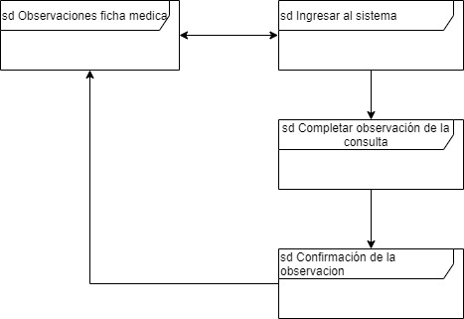

Flujo1 : Completar observación en la ficha medica

## Maquetas de interfaces

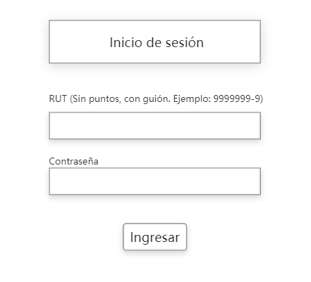

Interfaz 1: Login.

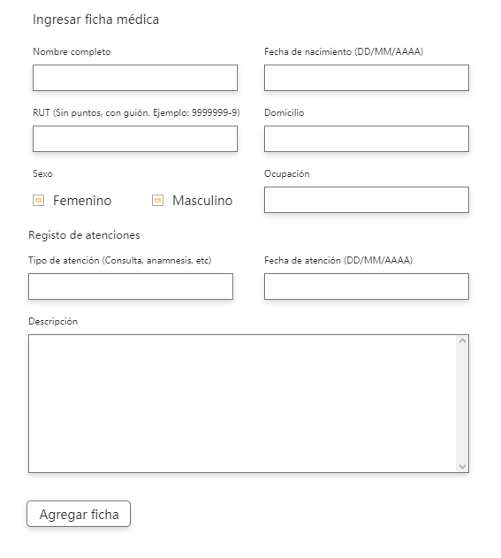

Interfaz 2: Observaciones del médico especialista